Kecskemét Megyei Jogú Város Közgyűlése
Városstratégiai és Pénzügyi Bizottság
52/2020. (VI. 30.) VPB. sz. határozata 5. számú melléklete

PÁLYÁZATI KIÍRÁS

Kecskemét Megyei Jogú Város Közgyűlése Városstratégiai és Pénzügyi Bizottság (6000 Kecskemét, Kossuth tér 1.) 52/2020. (VI. 30.) VPB. sz. határozata alapján
Kecskemét Megyei Jogú Város Önkormányzata Közgyűlésének az önkormányzat vagyonáról és a vagyongazdálkodásáról szóló 19/2013. (VI.27.) önkormányzati rendelete (a továbbiakban: Vagyonrendelet) 24. § (1) bekezdés a) pont ad) alpontja szerint

nyilvános, többfordulós pályázatot ír ki a

Kecskemét, Méntelek 268. szám alatt található, Kecskemét Megyei Jogú Város Önkormányzata 1/1 arányú tulajdonában lévő 0206/370 hrsz-ú, 4007 m² területű, kivett tanya megnevezésű ingatlan (a továbbiakban: Ingatlan) értékesítésére.

Az Ingatlan minimális értékesítési ára bruttó 8.700.000,- Ft.

Az Ingatlan értékesítését ÁFA fizetési kötelezettség nem terheli.
Az Ingatlan Kecskemét Megyei Jogú Város Önkormányzata Közgyűlésének Kecskemét Megyei Jogú Város Helyi Építési Szabályzatáról szóló 33/2015. (XII.17.) önkormányzati rendelete (a továbbiakban: HÉSZ) mellékletét képező Szabályozási Terv (a továbbiakban: TRT) szerint „Máá”. Az övezeti besorolás szerint a kialakítható legkisebb telekterület 50000 m2, a beépíthetőség csak a nagyüzemi mezőgazdasági tevékenységek célját szolgáló terület, a beépíthetőség maximum 2 %-os. A terület túlépített, további beépítésre nincs lehetőség. Az ingatlan útszabályozással érintett.
Az Ingatlan részletes leírását, műszaki paramétereit, alaprajzát, tulajdoni lapját, fényképeit, övezeti besorolására és az építési szabályozásra irányadó dokumentációt a jelen kiírás tartalmazza.
Az Nvtv. 14. § (2) és (5) bekezdésében foglaltak értelmében a helyi önkormányzat tulajdonában lévő ingatlan értékesítése esetén – a (3) – (4) bekezdésben foglalt kivétellel- az államot minden más jogosultat megelőző elővásárlási jog illeti meg. Az Nvtv. 14. § (5) bekezdése értelmében az elővásárlási jog gyakorlására külön törvényben meghatározott szerv – amennyiben törvény a nyilatkozattételi határidőre vonatkozóan eltérően nem rendelkezik – az átruházás valamennyi lényeges elemét tartalmazó ajánlat vagy az elővásárlási jog jogosultjával szemben még hatályba nem lépett a nemzeti vagyon értékesítésére irányuló szerződés részére történő kézbesítésétől számított 35 napon belül nyilatkozik, hogy kíván-e élni az elővásárlási jogával az állam nevében. Az adásvételi szerződés érvényességi feltétele az elővásárlási jog gyakorlójának nemleges nyilatkozata, vagy a 35 napos nyilatkozattételi határidő eredménytelen letelte.
Pályázatot nyújthat be természetes személy a mező- és erdőgazdasági földek forgalmáról szóló 2013. évi CXXII. törvény (a továbbiakban: Földtörvény) alapján.
A Vagyonrendelet 24. § (4) bekezdése alapján többfordulós pályázat esetén az első fordulóban érvényes írásbeli ajánlatot benyújtó pályázókat tárgyalásra kell meghívni a második, és szükség szerint a tárgyalások eredményétől függően versenyben maradtakat a további fordulókra. A pályázók a tárgyalások során ajánlatukat csak az önkormányzat számára kedvezőbb feltételekkel módosíthatják, és a pályázat elbírálására a tárgyalások befejezésével kerül sor.
Az ajánlat benyújtásának helye, ideje, módja:
Az ajánlatok benyújtásának helye:
KIK-FOR Kft. (6000 Kecskemét, Csányi János krt. 14.) titkársága: III. emelet 320. helyiség
Az ajánlatok benyújtásának ideje:
Az ajánlatokat legkésőbb 2020. augusztus 10. napján 9 óráig kell benyújtani.
Az ajánlatok benyújtásának módja:
Az ajánlatokat érvényesen benyújtani kizárólag személyesen, zárt borítékban "0206/370 hrsz-ú ingatlan” jeligével lehet. A borítékon fel kell tüntetni az ajánlattevő nevét, címét.
A pályázat kiírója a hiánypótlásra lehetőséget biztosít.
Az ajánlatokat 1 eredeti és 2 másolati példányban kell benyújtani. Az ajánlat eredeti példányát olyan módon kell összefűzni, hogy ahhoz iratot sérülésmentesen hozzá ne lehessen csatolni, vagy abból eltávolítani.
Az ajánlatokat magyar nyelven lehet benyújtani, az idegen nyelvű dokumentumot a kiíró nem veszi figyelembe.
A nyertes pályázó vonatkozásában a KIK-FOR Kft. közreműködik az elővásárlási jogosultak felé irányuló eljárások lefolytatásában, és az ennek megfelelően megállapított vevővel kötendő adásvételi szerződés megkötésében.
Az ajánlati kötöttség minimális időtartama: az ajánlatok bontását követő 90 nap.
A nyertes pályázóval az önkormányzat az ajánlati kötöttség időtartamán belül adásvételi szerződést köt. Az önkormányzat a pályázattal érintett ingatlan tulajdonjogát a teljes vételár kifizetéséig fenntartja, csak ezt követően járul hozzá a pályázó, mint vevő tulajdonjogának bejegyzéséhez.
Az ajánlatnak tartalmaznia kell:
- A pályázó szerződéskötéshez szükséges azonosító adatait:
a./ természetes személy esetén nevét, születési nevét, születési helyét és idejét, anyja születési nevét, lakcímét, adóazonosító jelét,
b./ levelezési címet, e-mail címet, telefonszámot
- A pályázó nyilatkozatát, melyben vállalja, hogy a föld használatát másnak nem engedi át, azt maga használja, és ennek során eleget tesz a földhasznosítási kötelezettségének, továbbá vállalja, hogy a földet a tulajdonszerzés időpontjától számított 5 évig más célra nem hasznosítja.

- A pályázó nyilatkozatát arra vonatkozóan, hogy a föld tulajdonjogát megszerezheti, mert vele szemben nem állapították meg a szerzést megelőző 5 éven belül, hogy a szerzési korlátozások megkerülésére irányuló jogügyletet kötött.

- A pályázó nyilatkozatát, hogy a birtokában álló föld területnagysága a megszerezni kívánt föld területnagyságával együtt nem haladja meg az 1 hektárt.
- A pályázó ajánlatát, amely nem lehet kevesebb, mint a megjelölt minimális értékesítési ár, valamint azt, hogy a vételárat az erre vonatkozó felhívás alapján egyösszegben megfizeti. A minimális értékesítési árnál alacsonyabb ajánlati ár megjelölése a benyújtott pályázat érvénytelenségét vonja maga után.
- A pályázó nyilatkozatát arra vonatkozóan, hogy az ajánlatok bontását követő 90. napig ajánlati kötöttséget vállal.
- A pályázó nyilatkozatát arról, hogy a pályázati feltételeket elfogadja.
- A pályázó részletes elképzeléseit az ingatlan hasznosítására vonatkozóan.
- A pályázó nyilatkozatát arról, hogy a személyes adatai kezeléséhez a pályázat elbírálásához szükséges mértékben hozzájárul.
Az ajánlattételi határidő lejártát követően a pályázó az ajánlatát csak az önkormányzat számára kedvezőbb feltételekkel módosíthatja.

A pályázat eredménytelenné nyilvánítása:
A kiíró a Vagyonrendelet 28. § (2) bekezdése szerint fenntartja a jogot a pályázat indokolás nélküli eredménytelenné nyilvánítására.

Az ajánlatok felbontásának helye, ideje, módja:
Az ajánlatok felbontásának helye:
KIK-FOR Kft. (6000 Kecskemét, Csányi János krt. 14.) III. emelet 313. sz. hivatalos helyisége.
Az ajánlatok felbontásának és az ártárgyalás ideje:
A pályázatok bontására és az ártárgyalásra 2020. augusztus 10. napján 10 órakor kerül sor.
Az ajánlatok felbontásának és az ártárgyalás módja:
Az ajánlatok bontása nyilvános, amelyre a pályázókat a kiíró ezúton hívja meg. Az ártárgyalást a KIK-FOR Kft. erre a feladatra kijelölt munkatársai folytatják le, jegyzőkönyv felvétele mellett.
A pályázat és az ajánlatok elbírálása:
Az elbírálás ideje:
Az egyes ajánlatok elbírálására a Vagyonrendelet 8. § (1) bekezdésében megjelölt, kiíró szerv soron következő, az ajánlati kötöttség időtartamán belül tartandó ülésén kerül sor.
Az elbírálásra jogosult:
A pályázat eredményességéről, vagy eredménytelenségéről, a benyújtott ajánlatok érvényességéről, az ajánlatok sorrendjéről, elbírálásáról a Vagyonrendelet alapján Kecskemét Megyei Jogú Város Közgyűlése Városstratégiai és Pénzügyi Bizottság dönt.
Bírálati szempontok:
Az elbírálásra jogosult az Nvtv. 13. § (1) bekezdésében foglaltak figyelembevételével a benyújtott ajánlatokat az összességében legelőnyösebb ajánlat szempontja szerint értékeli a szolgáltatás és ellenszolgáltatás értékarányosságára tekintettel.
Az eredményhirdetés módja:
A pályázókat a döntést követően a kiíró írásban értesíti az elbírálás eredményéről.
A szerződés megkötésének helye és időpontja:
A szerződéskötés helye:
Kecskemét Megyei Jogú Város Polgármesteri Hivatalának (6000 Kecskemét, Kossuth tér 1.) az értesítésben megjelölt hivatalos helyisége.
A szerződéskötés időpontja:
A nyertes pályázót Kecskemét Megyei Jogú Város Önkormányzata, vagy a KIK-FOR Kft. az elbírálásról szóló levélben tájékoztatja az adásvételi szerződés megkötésének időpontjáról.
A jelen pályázati felhívásban nem szabályozott kérdésekben az Nvtv-ben, valamint a Vagyonrendeletben foglaltak irányadóak.
Ha a pályázat nyertesével a szerződés megkötése – a szerződéskötésre rendelkezésre álló határidőben – meghiúsul, vagy a szerződés aláírása után a nyertes pályázó a szerződést nem, vagy nem szerződésszerűen teljesíti és ezért a kiíró a szerződéstől eláll, vagy felmondja azt, úgy a kiíró jogosult a második legkedvezőbb ajánlatot tevő pályázóval szerződést kötni vagy új pályázatot kiírni.

Mellékletek: Az Ingatlan részletes leírása, műszaki paraméterei, tulajdoni lapja, fényképei, helyiséglista, alaprajz.

Az Ingatlan jellemzői, általános műszaki leírás:

 | Szerkezet
 | Alapozás: | tégla sávalap készült. Az alaptest állapota megfelelő, a felmenő falazatnál és az alaptestnél jelentős mértékű, szerkezeti meghibásodásra utaló jelek nem láthatók.
 | Talajnedvesség elleni szigetelés: | vélhetően nem készült, azonban a falazatnál jelentős mértékű talajnedvesség okozta károsodás. elváltozás nem fedezhető fel.
 | Pince: | nem készült.
 | Falazat: | a felmenő és körítő falazat vegyes falazással, tömör téglából és vályogból készült. A falazatnál az elhanyagoltság miatt kisebb mértékű repedések láthatók, a repedések szerkezeti hibásra nem utalnak. A kisebb mértékű vakolat leválások jellemzően az elhanyagoltságból adódnak. A falazat az épületen belül simított vakolattal ellátott, meszelt.
 | Födém: | borított fagerendás födém készült, nádstukatúrral és simított vakolattal ellátott mennyezettel, vélhetően salak feltöltéssel, saralt padlással. A szerkezet állapota közepes, nagyobb mértékű behajlás, szerkezeti meghibásodás nem látható, a kisebb mértékű repedések az elhanyagoltságból adódnak.
 | Padlás | a padlástér üres, aljzata saralt, tárolásra csak korlátozott mértékben alkalmas.
 | Tetőszerkezet: | egy egységes, faszerkezetes nyeregtető készült, az épület végeknél oromfalakkal. A faszerkezet ácsolt és csavaros kötéssel, vélhetően fűrészelt fenyőből készült. A szerkezet közepes mértékben korrodált, nagyobb mértékű behajlás, szerkezeti károsodás nem látható, a szerkezet állapota összességében közepes.
 | Ereszalj: | az ereszalj dobozolt, a bortás préselt lemezből készült, állapota hiányos, rossz, javítása szükséges. fagerendás ereszalj készült, deszkázott borítással, felület kezelve, állapota megfelelő.
 | Héjazat: | hófogó égetett cseréphéjazat került beépítésre. A héjazat állapota összességében közepes, hiány, az épületen belül ebázás nyomai nem láthatók. A tetőszerkezet felújítása, a héjazat cseréje a főépület héjazat cseréjével egyidejűleg történt.
 | Bádogos szerkezetek: | a tetővégeknél a vápák, valamint kémény szegése horganyzott lemezből készült.
 | Csapadékvíz elvezetés: | a keletkezett csapadékvíz a területre kerül elvezetésre, az elvezetés helyi szikkasztással megoldott. A függőleges ereszcsatornák hiányoznak, a vízszintes csatornák felületkezelés nélküliek, erősen korrodáltak, cseréjük indokolt.
 | Kémény: | egy, falazott kivitelben épített kémény készült, béléscsövezés nélkül, állapota újszerű, jó.
 | Homlokzati felületkezelés: | a lábazat cementsimítással ellátott, a falazat simított vakolattal ellátott, meszelt. A homlokzati felületkezelés állapota összességében közepesnél rosszabb, elhanyagolt, általános és teljes körű felújítás szükséges.
 | Nyílászáró szerkezetek: | a helyiség felsorolásban leírtak szerinti, kétszárnyas, acél és faszerkezetes garázsajtók, egyszárnyas faszerkezetes bejárati ajtó, valamint egyszárnyas, dupla üvegezésű ablak került beépítésre. A nyílászárók általános állapota közepesnél rosszabb, javításuk szükséges.
 | Aljzatburkolatok: | mindhárom helyiség aljzata simított beton, az aljzatok állapota közepes, egyes helyeken javítás szükséges.
 | Falazatburkolatok: | szintén a helyiség felsorolásban leírtak szerinti. A falazat burkolatok állapota elhanyagolt, rossz, általános és teljes körű felújítás szükséges.
Gépészet: semmilyen közmű nem került csatlakoztatásra, épületgépészet nem készült.

Helyiség kimutatások:

1. | garázs | 24,00 m² | aljzata saját levében simított beton, falazata simított vakolattal ellátott, meszelt. Ablak nem került beépítésre, a bejárati ajtó kétszárnyas, acélszerkezetes, acéllemez borítással ellátott.
2. | garázs | 24,00 m² | az előzővel azonos kialakítású azzal, hogy a bejárati ajtó kétszárnyas, faszerkezetes, deszkázott borítással ellátott.
3. | kamra | 24,00 m² | aljzata és falazata az előzőekkel azonos. A helyiség természetes megvilágítását egyszárnyas, faszerkezetes, dupla üvegezéssel ellátott ablak biztosítja, a bejárati ajtó egyszárnyas, részben üvegezett kivitelben készült, faszerkezetes.
Összesen: |  | 72 m²

Helyiség összestő

Helyiségcsoport megnevezés: | Hasznos alapterület (m²)
Főépület | 155
Garázsok és kamra | 72
Árnyékszék | 5
Ólak | 13
Komposztáló | 9

Tájékoztató jellegű alaprajz (M 1:100)

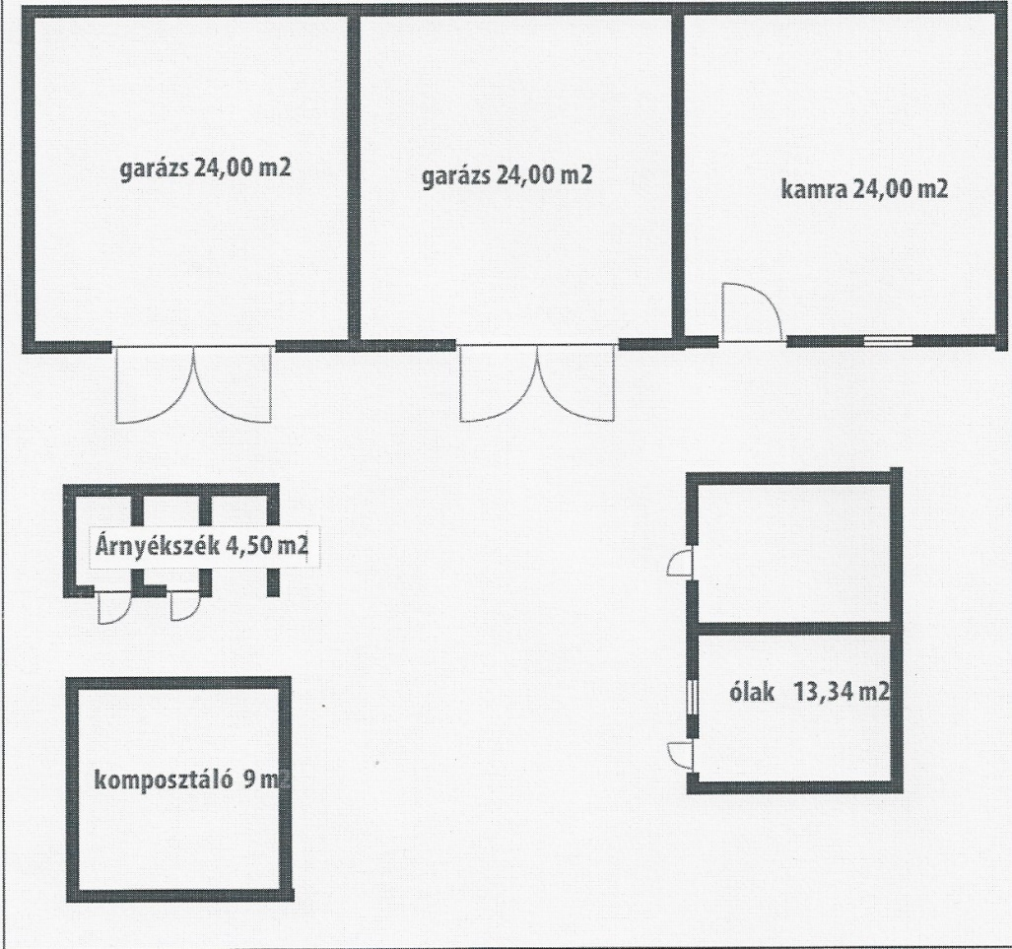

Tulajdoni lap

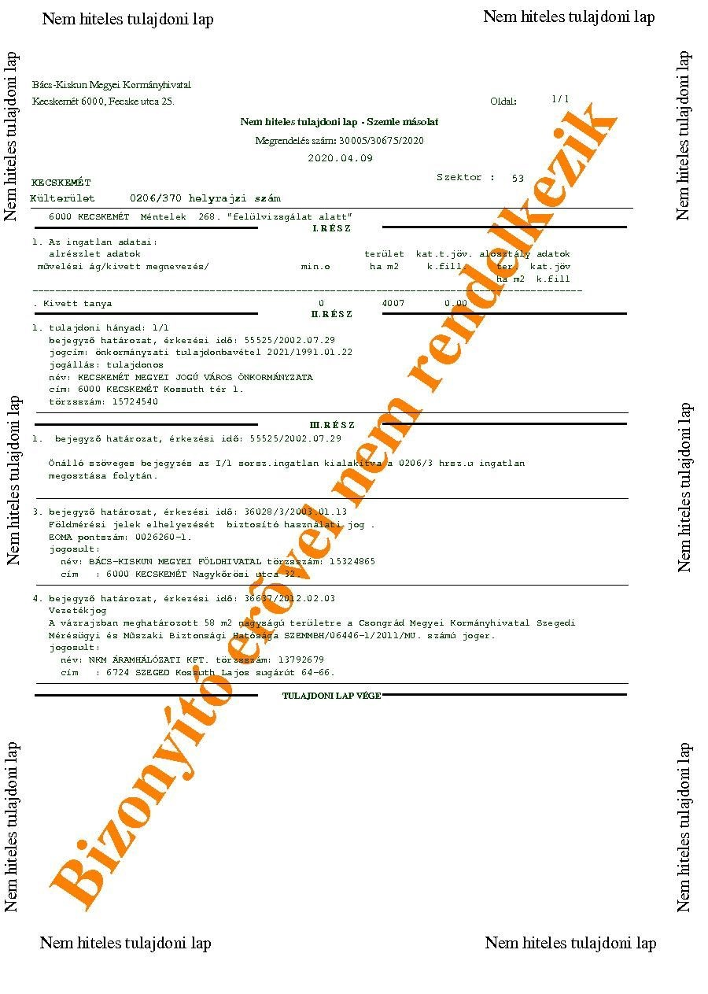

Fényképek
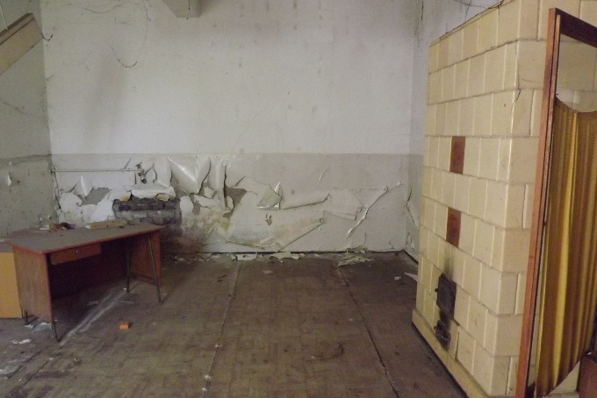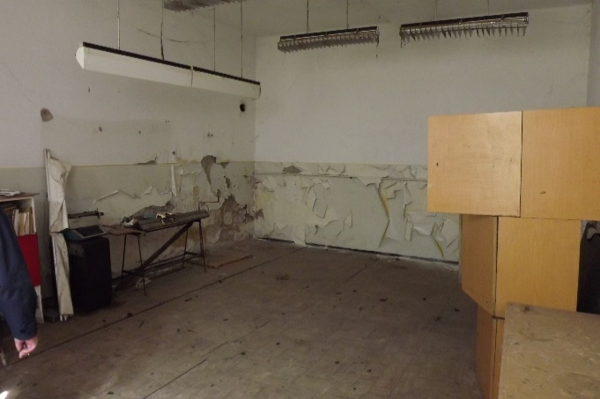
szoba, raktár (volt tanterem) szoba, raktár (volt tanterem)
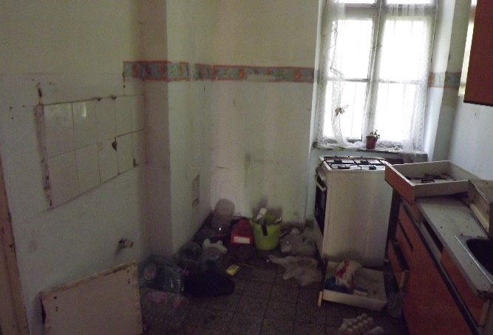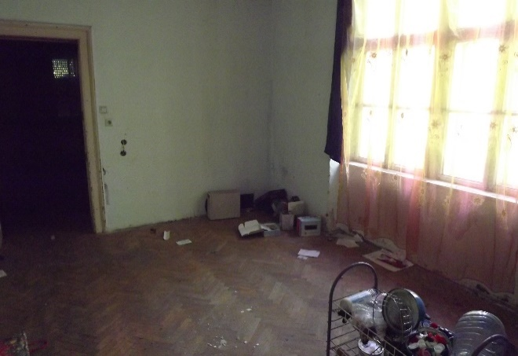
konyha szoba

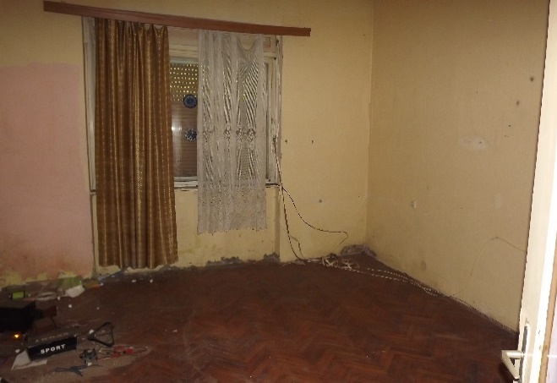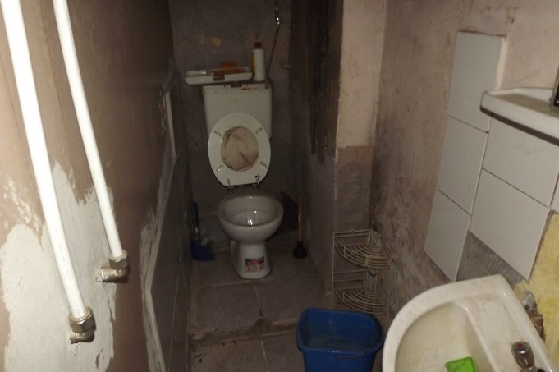
szoba fürdőszoba
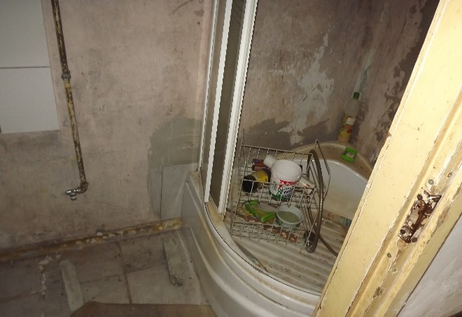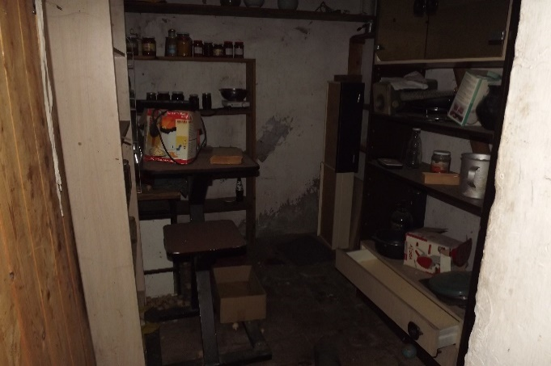
fürdőszoba kamra
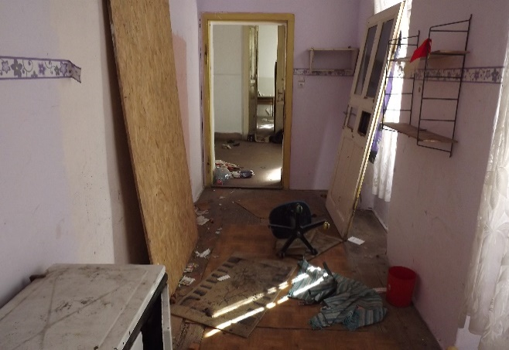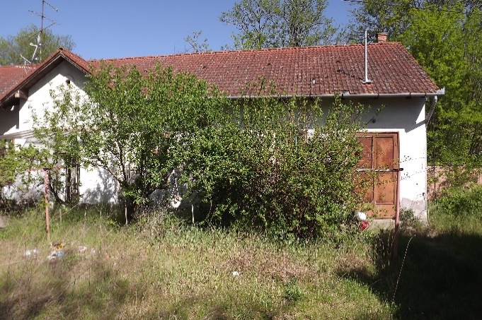
szoba udvari homlokzat
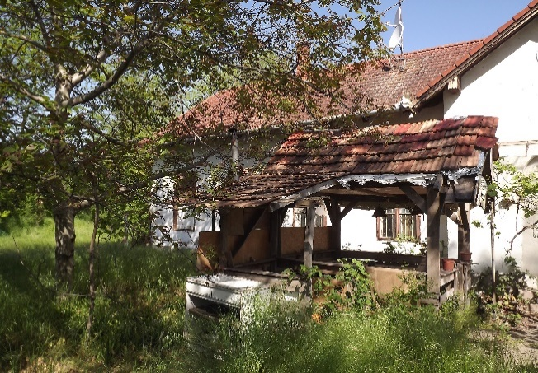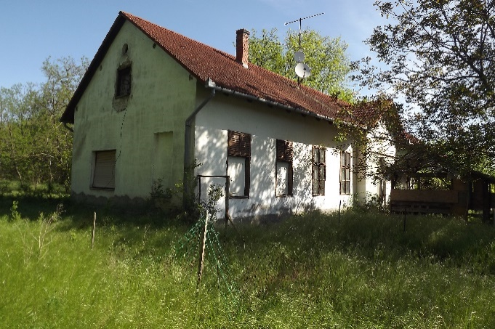
udvari homlokzat
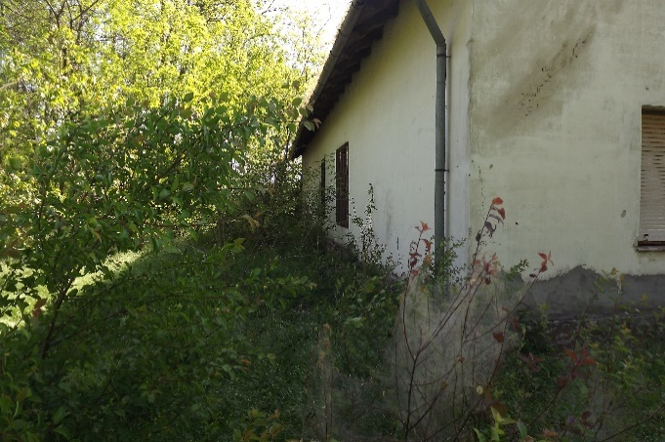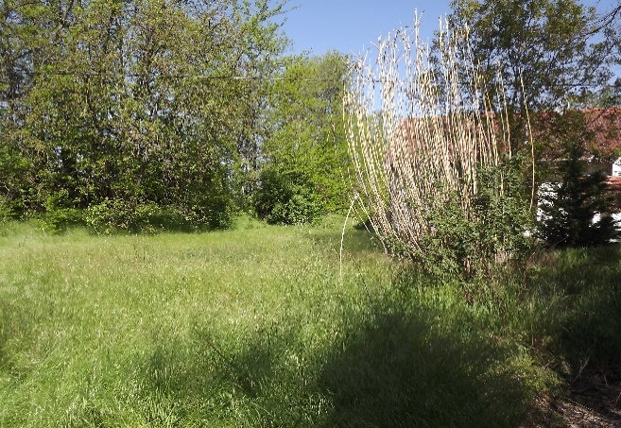
hátsó homlokzat udvar (részlet)
